注意事项：

1. 根文件夹名需要config开头 再跟上要修改的网络名 用下划线_间隔
   1. 例子:



1. 文件夹下必须有一个excel文件，取名必须为config.xlxs，不能取其他名！
2. 所有图片必须和这个config.xlxs同级

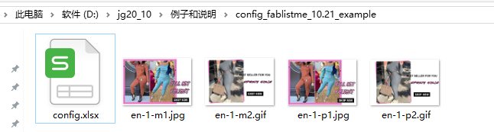

1. 图片格式：语言-板块序号-平台 不是：语言-平台
2. Config.xlxs里的表头的顺序、内容不可变，别自己新增表头



1. 双图板块是特殊情况，两张图同属一个板块



* 1. 错误：

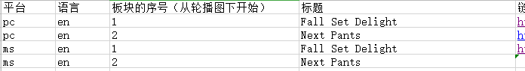

* 1. 正确：

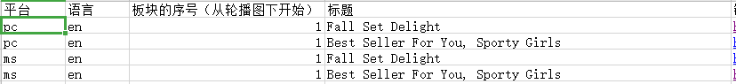

双图板块：